Chương 1. **WEBSITE CHIA SẺ TÀI LIỆU HỌC TẬP**

Đây là chương em sẽ trình bày tổng quan về các lược đồ phân tích và thiết kế của hệ thống. Đồng thời, em sẽ mô tả chi tiết hoạt động của từng chức năng.

* 1. **Giới thiệu hệ thống**

Website chia sẻ tài liệu học tập là trang web cho phép người dùng chia sẻ các loại tài liệu dưới dạng pdf, word…, những ai đăng kí tài khoản đều có thể tải tài liệu được chia sẻ về để học tập, đây là nơi cung cấp kiến thức miễn phí cho cộng đồng uy tín chất lượng. Các chức năng của hệ thống gồm đăng nhập, đăng kí, upload tài liệu, download tài liệu, tìm kiếm tài liệu theo môn học.

… . Hơn thế nữa, hệ thống còn cung cấp trang quản trị admin giúp người quản trị quản lý tài khoản người dùng, quản lý duyệt tài liệu trước khi được upload lên trang, giúp công việc quản lý hiệu quả hơn, uy tín hơn.

* 1. **Phân tích thiết kế hệ thống**
     1. **Lược đồ Use Case tổng quát**

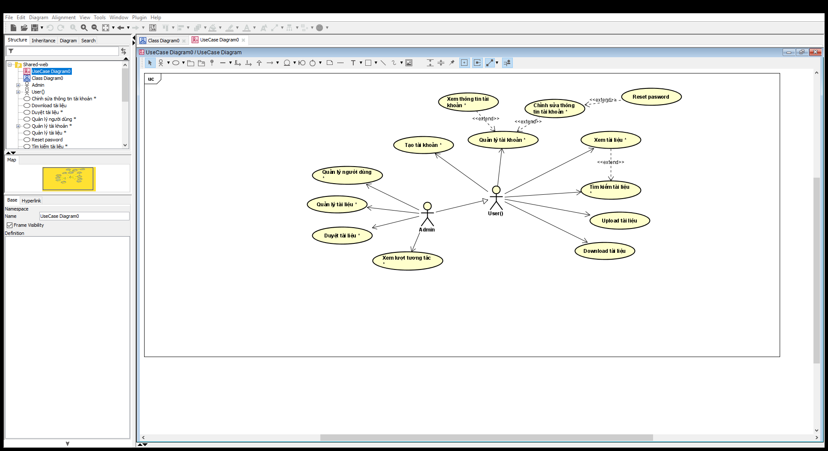

*Hình 1.1: Lược đồ Use Case tổng quát*

* + 1. **Use Case đăng kí**

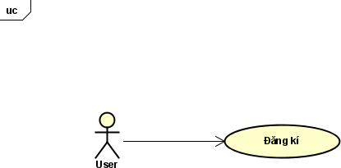

*Hình 1.2: Lược đồ Use Case đăng kí*

* + - 1. **Đặc tả Use Case đăng kí**

|  |  |
| --- | --- |
| **Use Case ID** | 1 |
| **Tên Use Case** | Đăng kí. |
| **Mô tả Use Case** | Use Case này cho phép người dùng tạo tài khoản để truy cập và sử dụng dịch vụ của hệ thống. |
| **Actor chính** | Người dùng (User). |
| **Actor phụ** | Không có. |
| **Tiền điều kiện** | User nhập đúng các thông tin hệ thống yêu cầu.  Có kết nối internet. |
| **Hậu điều kiện** | Hệ thống hiển thị giao diện thông báo đến người dùng biết họ đã đăng kí thành công. |
| **Luồng hoạt động** | 1. Người dùng vào hệ thống và chọn chức năng đăng kí. 2. Hệ thống yêu cầu người dùng nhập các thông tin cần thiết. 3. Người dùng nhập thông tin theo yêu cầu hệ thống. 4. Hệ thống kiểm tra thông tin. |

|  |  |
| --- | --- |
|  | 5. Hệ thống hiển thị giao diện đăng kí thành công. |
| **Luồng thay thế** | Không có. |
| **Luồng ngoại lệ** | Ở bước 4 nếu hệ thông kiểm tra thông tin có chưa phù hợp yêu cầu và hiển thị thông báo yêu cầu nhập lại thông tin.   * Người dùng nhập lại thông tin như bước 3. * Người dùng chọn hủy đăng kí -> Use Case dừng lại. |

*Bảng 1.1: Đặc tả Use Case “Đăng kí”*

* + 1. **Use Case đăng nhập**

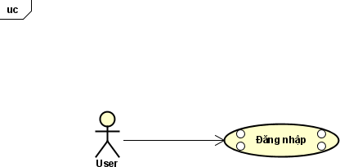

*Hình 1.3: Lược đồ Use Case đăng nhập*

* + - 1. **Đặc tả Use Case đăng nhập**

|  |  |
| --- | --- |
| **Use Case ID** | 2 |
| **Tên Use Case** | Đăng nhập. |
| **Mô tả Use Case** | Use Case này cho phép người dùng đăng nhập và sử dụng các chức năng của hệ thống. |
| **Actor chính** | Người dùng (User). |
| **Actor phụ** | Không có. |

|  |  |
| --- | --- |
| **Tiền điều kiện** | User đã tạo tài khoản.  Có kết nối internet. |
| **Hậu điều kiện** | Hiển thị giao diện cho biết người dùng đăng nhập thành công. |
| **Luồng hoạt động** | 1. Người dùng truy cập hệ thống và chọn chức năng đăng nhập. 2. Hệ thống hiển thị giao diện đăng nhập. 3. Người dùng nhập thông tin tài khoản và mật khẩu. 4. Hệ thống kiểm tra thông tin tài khoản. 5. Hệ thống hiển thị thông báo đăng nhập thành công và chuyển hướng đến trang chủ của hệ thống. |
| **Luồng thay thế** | Không có. |
| **Luồng ngoại lệ** | Ở bước 4 nếu hệ thống kiểm tra thông  tin có chưa phù hợp và hiển thị thông báo sai tên đăng nhập hoặc mật khẩu, yêu cầu  nhập lại.   * Người dùng nhập lại tài khoản mật khẩu giống bước 3. |

*Bảng 1.2: Đặc tả Use Case “Đăng nhập”*

* + 1. **Use Case upload tài liệu**

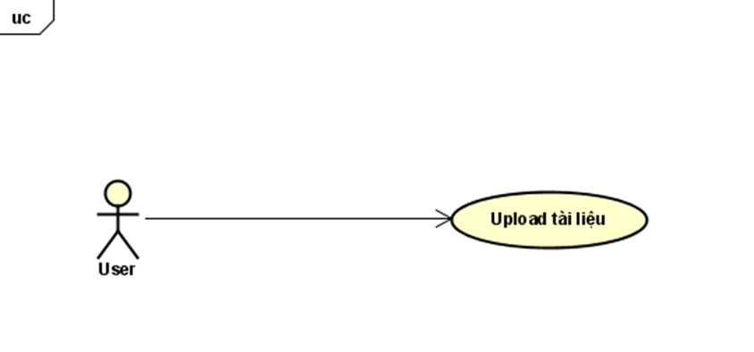

* + - 1. **Đặc tả Use Case upload tài liệu**

|  |  |
| --- | --- |
| **Use Case ID** | 3 |
| **Tên Use Case** | Upload tài liệu |
| **Mô tả Use Case** | Use Case này cho phép người dùng upload tài liệu muốn chia sẻ.  Có thể chỉnh sửa tài liệu upload. |
| **Actor chính** | Người dùng (User). |
| **Actor phụ** | Không có. |
| **Tiền điều kiện** | User đã đăng nhập |
| **Hậu điều kiện** | Hiển thị thông tin người đăng tài liệu sau khi tài liệu được upload. |
| **Luồng hoạt động** | 1. Người dùng nhấn mục đăng tài liệu. 2. Hệ thống hiển thị giao diện để tải file tài liệu lên. 3. Trong quá trình tài liệu tải lên người dung tiến hành chọn chủ đề cho tài liệu và mô tả ngắn về tài liệu. 4. Sau khi điền đẩy đủ thông tin và tài liệu tải lên hoàn tất tiến hành đăng tài liệu. |
| **Luồng thay thế** | Không có. |
| **Luồng ngoại lệ** | Ở bước 3, nếu như thông tin mô tả và loại tài liệu không được chọn sẽ không cho phép đăng tài liệu. |

*Bảng 1.3: Đặc tả Use Case “Phản hồi upload tài liệu”*

* + 1. **Use Case download tài liệu**

*Hình 1.5: Lược đồ Use Case download tài liệu*

* + - 1. **Đặc tả Use Case download tài liệu**

|  |  |
| --- | --- |
| **Use Case ID** | 4 |
| **Tên Use Case** | Download tài liệu. |
| **Mô tả Use Case** | Use Case này cho phép người dùng download tài liệu về máy để sử dụng. |
| **Actor chính** | Người dùng (User). |
| **Actor phụ** | Không |
| **Tiền điều kiện** | User đã đăng nhập. |
| **Hậu điều kiện** | Không có. |

|  |  |
| --- | --- |
| **Luồng hoạt động** | 1. Người dùng chọn tài liệu cần download. 2. Nhấn vào button download và chờ tài liệu tải về máy. |
| **Luồng thay thế** | Không có. |
| **Luồng ngoại lệ** | Không có. |

*Bảng 1.4: Đặc tả Use Case “Download tài liệu”*

* + 1. **Use Case quản lý tài khoản**

*Hình 1.6: Lược đồ Use Case quản lý tài khoản*

* + - 1. **Đặc tả Use Case quản lý tài khoản**

|  |  |
| --- | --- |
| **Use Case ID** | 5 |
| **Tên Use Case** | Quản lý tài khoản |
| **Mô tả Use Case** | Use Case này cho phép người dùng xem thông tin tài khoản, chỉnh sửa thông tin, mật khẩu. |
| **Actor chính** | Người dùng (User). |
| **Actor phụ** | Không |
| **Tiền điều kiện** | User đã đăng nhập. |
| **Hậu điều kiện** | Không có. |
| **Luồng hoạt động** | 1. Người dùng nhấn vào biểu tượng tài khoản. 2. Hệ thống sẽ hiển thị các lựa chọn để thao tác với tài khoản. 3. Người dùng chọn options cần thao tác và tiến hành sử dụng. |
| **Luồng thay thế** | Không có. |
| **Luồng ngoại lệ** | Không có. |

*Bảng 1.5: Đặc tả Use Case “Quản lý tài khoản”*

* + 1. **Use Case xem tài liệu**

*Hình 1.7: Lược đồ Use Case xem tài liệu*

* + - 1. **Đặc tả Use Case xem tài liệu**

|  |  |
| --- | --- |
| **Use Case ID** | 6 |
| **Tên Use Case** | Xem tài liệu |

|  |  |
| --- | --- |
| **Mô tả Use Case** | Use Case này cho phép người dùng xem tài liệu dưới dạng slide trình chiếu trước khi download. Hoặc xem lại tài liệu sau khi upload để chỉnh sửa nếu cần. |
| **Actor chính** | Người dùng (User). |
| **Actor phụ** | Không |
| **Tiền điều kiện** | Không có. |
| **Hậu điều kiện** | Không có. |
| **Luồng hoạt động** | 1. Người dùng chọn vào tài liệu muốn download hoặc đã upload. 2. Hệ thống sẽ hiển thị một khung dưới dạng slide người dùng có thể nhấn previous or next để xem nội dung các slide tài liệu. |
| **Luồng thay thế** | Không có. |
| **Luồng ngoại lệ** | Không có. |

*Bảng 1.6: Đặc tả Use Case “Xem tài liệu”*

* 1. **Lược đồ tuần tự**
     1. **Lược đồ tuần tự chức năng đăng nhập**

*Hình 1.7: Lược đồ tuần tự chức năng “Đăng nhập”*

* + 1. **Lược đồ tuần tự chức năng đăng kí**

*Hình 1.8: Lược đồ tuần tự chức năng “Đăng kí”*

* + 1. **Lược đồ tuần tự chức năng upload tài liệu**

*Hình 1.9: Lược đồ tuần tự chức năng “Upload tài liệu”*

* + 1. **Lược đồ tuần tự chức năng download tài liệu**

*Hình 1.10: Lược đồ tuần tự chức năng “Download tài liệu”*

* + 1. **Lược đồ tuần tự chức năng quản lý tài khoản**

*Hình 1.11: Lược đồ tuần tự chức năng “Quản lý tài khoản”*

* 1. **Thiết kế cơ sở dữ liệu**
     1. **Lược đồ cơ sở dữ liệu tổng quát**

*Hình 1.12: Lược đồ cơ sở dữ liệu tổng quát*

* 1. **Các API của hệ thống**
     1. **API chức năng Comment**

* + 1. **API của Document**

Gồm các API xem, thêm, sửa, xóa, tài liệu upload hoặc tài liệu download.

* + 1. **API chức năng Like**

* + 1. **API của Subject**

Gồm các API xem, thêm, xóa, sửa các chủ đề của tài liệu.

* + 1. **API của User**

Gồm các API của chức năng đăng nhập, đăng kí người dùng.

* 1. **Giao diện của hệ thống**
     1. **Giao diện đăng nhập**

* + 1. **Giao diện đăng kí**

* + 1. **Giao diện Upload tài liệu**

* + 1. **Giao diện Download tài liệu**

* + 1. **Giao diện xem tài liệu**

